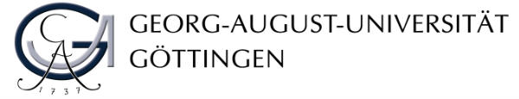
Seminar für Mittlere und Neuere Geschichte
Prof. Dr. Anke Hilbrenner

AUSSCHREIBUNG AUSLANDSSEMESTER IN ST. PETERSBURG

Der Lehrstuhl für Neuere Geschichte Osteuropas vergibt für das Sommersemester 2020 und das Wintersemester 2020/21 ein „Go East“-Stipendium für jeweils einen einsemestrigen Aufenthalt an der Higher School of Economics in St. Petersburg. Das fünfmonatige Stipendium beinhaltet einen monatlichen Zuschuss zu den Aufenthaltskosten, eine Reisekostenpauschale sowie ggf. die Übernahme von Sprachkursgebühren.

Die Ausschreibung richtet sich gleichermaßen an BA- und MA-Studierende.

Vollständige Bewerbungen sind bis zum 07.07.2019 bei Kerstin Bischl (kerstin.bischl@uni-goettingen.de) einzureichen. Sie umfassen:
- Motivationsschreiben im Umfang von 1-2 DIN A4-Seiten
- Flex-Now-Auszug inkl. bereits erfolgter Anmeldungen zu zukünftigen Klausuren
- Ggf. Sprachnachweis(e)
- Ggf. Kopie des Bachelorzeugnis inkl. Übersicht aller Einzelleistungen (nicht beglaubigt)

Die Higher School of Economics gehört zu den besten Forschungs- und Lehranstalten in der Russischen Föderation. Das Institut für Geschichtswissenschaften des Standortes St. Petersburg (http://sh.spb.hse.ru/en/history/) zeichnet sich durch Schwerpunktsetzungen in Vergleichender Imperiumsgeschichte, Umwelt- und Technikgeschichte sowie dem Master „Usable Pasts“ aus. Der Lehrkörper setzt sich aus russischem, US.-amerikanischem und deutschem Personal zusammen. Unterrichtssprachen sind Englisch und Russisch; die Möglichkeit, Russischkurse zu besuchen, besteht.

